S2DG – Sistema Docente/Discente de Graduação
Manual do Usuário
Histórico da Revisão
Data | Versão | Descrição | Autor
14/janeiro/2010 | 1.0 | Versão inicial | Adriano Marinho
17/janeiro/2010 | 1.1 |  | Rafael Martin
17/janeiro/2010 | 1.1 |  | Adriano Marinho

Introdução
O S2DG é o sistema web de matrícula e acompanhamento de turmas destinado aos docentes e discentes da Universidade Federal da Paraíba. Este documento dá instruções gerais sobre como operar o sistema do ponto de vista do usuário.

Perfis do usuário
No S2DG existem dois perfis de usuários: docente e discente. A seguir detalhamos as operações que cada um pode realizar.

Operações do docente
Antes de realizar qualquer operação, é necessário logar-se fornecendo o seu CPF e senha.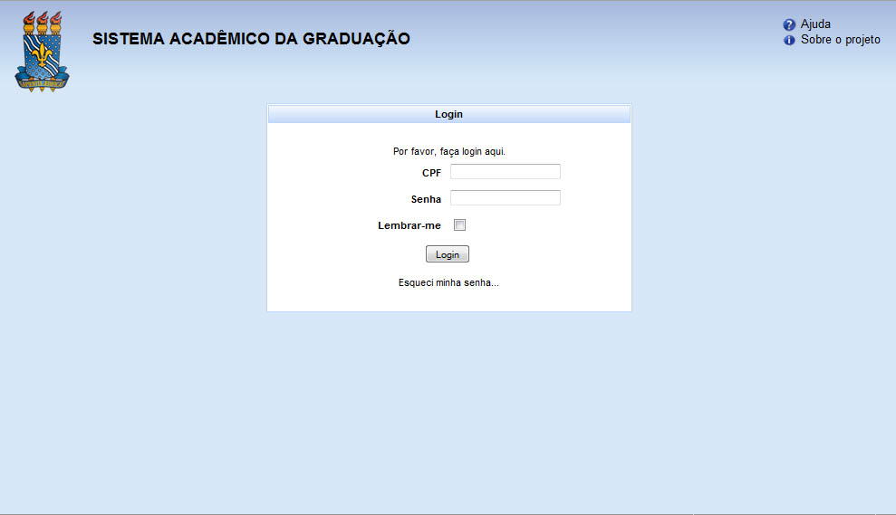
Uma vez logado no sistema, o professor pode visualizar as turmas sob sua responsabilidade no semestre atual em um menu à esquerda. Clicando em uma das disciplinas o professor verá suas opções em abas: “Cronograma de Aulas”, “Avaliações”, “Plano de Curso” e “Alunos”. Em cada aba dessas ele pode realizar operações diferentes.

Cronograma de Aulas:
Ao clicar na aba Cronograma de Aulas, o docente enxergará o calendário do sistema com os dias de aula daquela turma marcados. Lá será possível editar o conteúdo dos dias de aula clicando sobre cada um deles e inserindo ou alterando as informações correspondentes nas caixas de texto "Plano de Aula" e "Conteúdo Lecionado", e clicando em seguida no botão "Salvar" ou "Confirmar Planejamento".
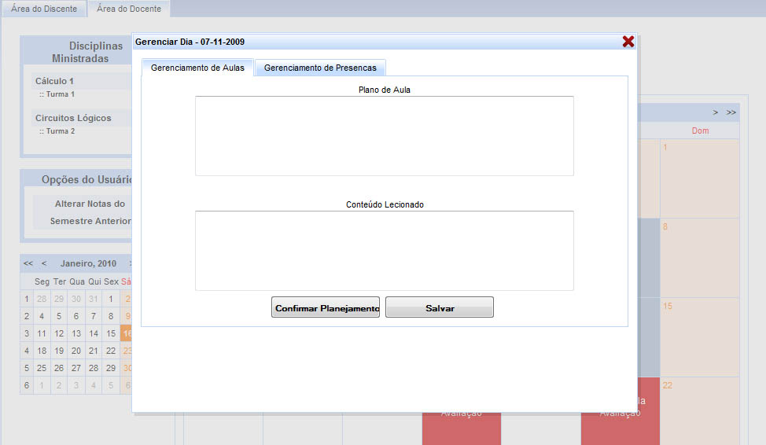

Avaliações:
Na aba de Avaliações o professor visualizará uma tabela com os alunos, suas respectivas matrículas e suas notas em cada avaliação. O professor também pode criar avaliações, excluir avaliações e inserir e alterar notas, além de escolher publicar os resultados duma avaliação para os alunos.
Para criar ou remover avaliações existem botões apropriados na aba, na janela "Criar Avaliação", onde o professor define um nome, uma data e um peso para avaliação. A média final é calculada automaticamente pelo sistema, e as notas podem ser alteradas até o final do semestre. No caso de reprovação por falta a média entra no sistema como 0 ( zero).
Para alterar notas, basta clicar sobre a nota desejada, inserir o novo valor e clicar em salvar.
Para publicar os resultados da avaliação, o professor deve clicar no terceiro botão logo abaixo da data da avaliação.
Para editar ou excluir a avaliação, pode-se usar os outros botões localizados abaixo da data da avaliação.
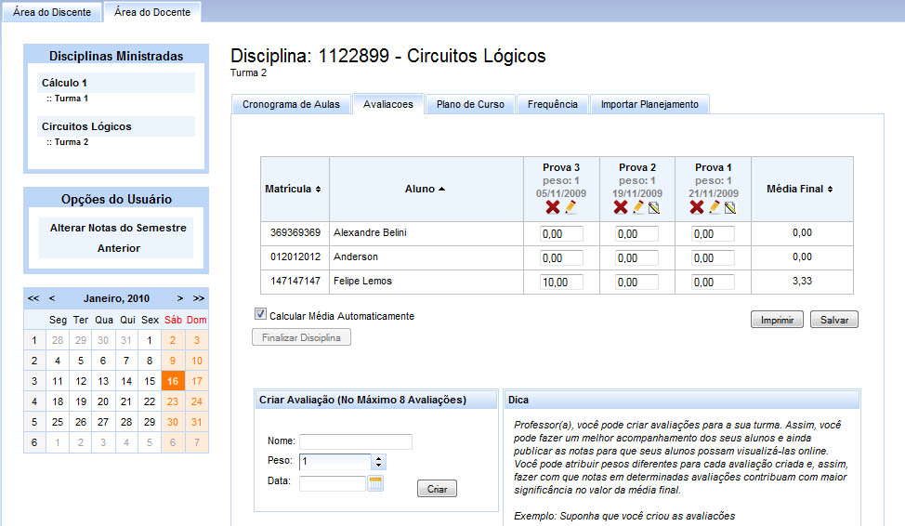

Plano de Curso:
Aqui o professor pode editar a vontade o plano de curso duma turma, devendo clicar na turma desejada no menu lateral esquerdo, e em seguida na aba "Plano de Curso". Poderá, então, inserir ou editar as informações correspondentes ao plano de curso daquela turma na caixa de texto e confirmar clicando no botão "Salvar".
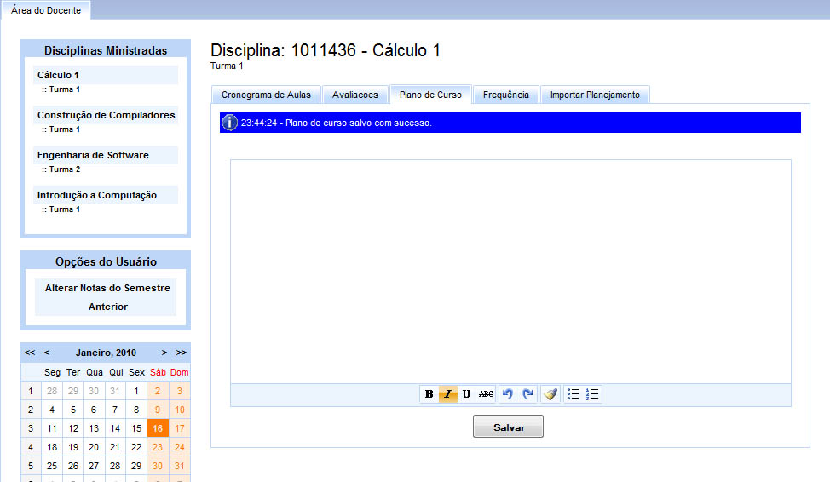

Frequência:
Na aba Frequência o docente visualizará uma tabela com os alunos matriculados na disciplina selecionada, o número de faltas e a matrícula correspondente a cada aluno.
Para gerenciar a frequência, o professor deve lidar com cada dia de aula, clicando na aba "Cronograma de Aulas" e no dia de aula desejado. Na janela que aparecer, o professor deve clicar na aba "Gerenciamento de Presenças", onde ele poderá marcar ou desmarcar a presença referente àquela aula para cada aluno matriculado em sua turma.
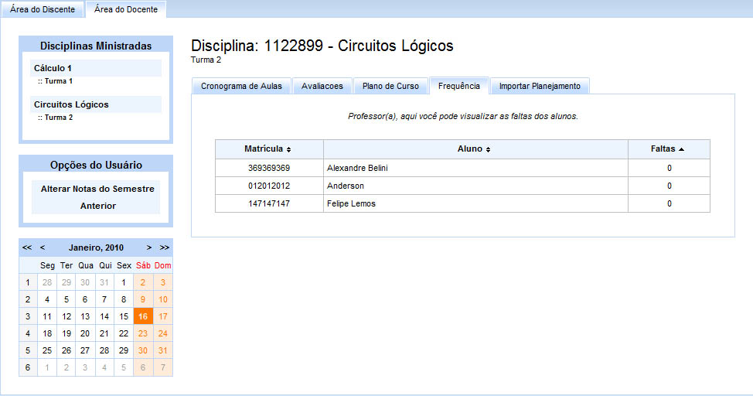
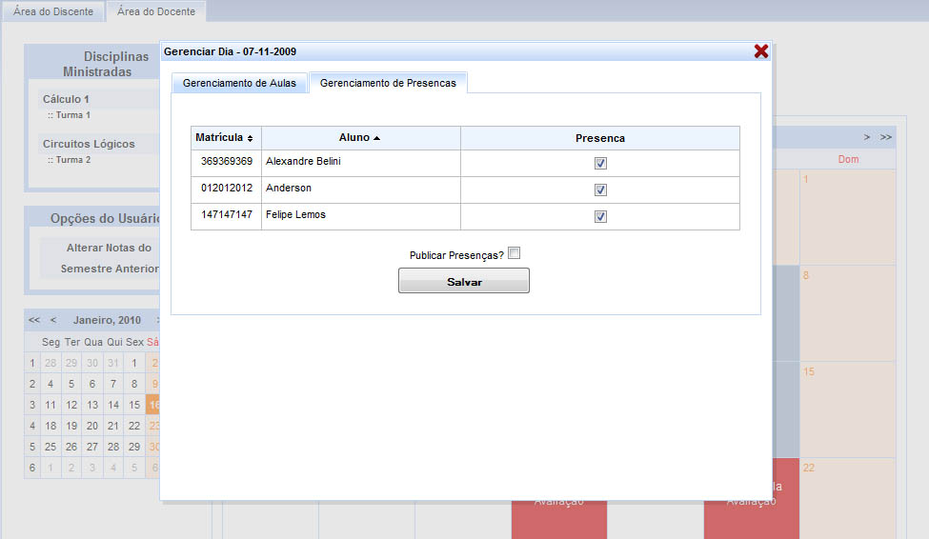

Operações do discente
Antes de realizar qualquer operação, é necessário logar-se fornecendo o seu CPF e senha.
Uma vez logado no sistema, o aluno pode visualizar as turmas nas quais está matriculado no semestre atual em um menu à esquerda. Clicando em uma das disciplinas o aluno verá suas opções em abas: “Cronograma de Aulas”, “Avaliações” e “Plano de Curso”. Em cada aba dessas, ele pode realizar operações diferentes. Caso o calendário se encontre em período de trancamento de disciplina aparecerá um botão para essa operação.

Cronograma de aulas:
Nesta aba é permitida apenas a visualização do cronograma de aulas, previamente definido pelo professor.
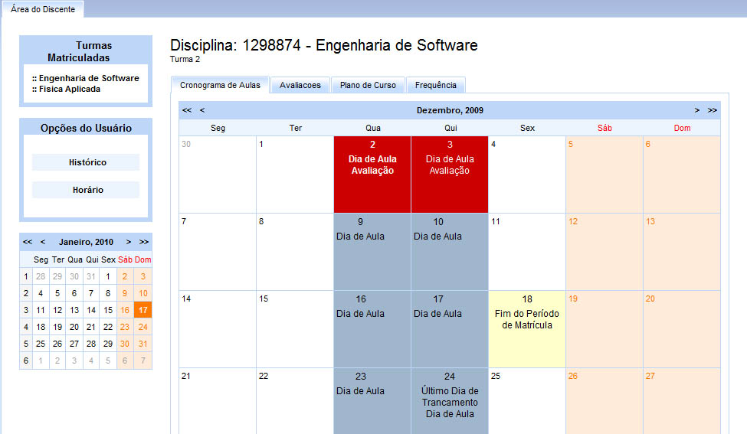

Avaliações:
Nesta aba é permitida apenas a visualização da tabela de notas e presença, previamente publicada pelo professor.
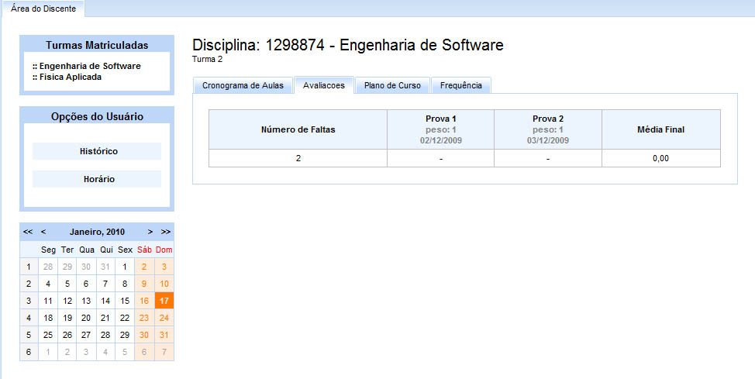

Plano de Curso:
Nesta aba é permitida apenas a visualização plano de curso da turma, previamente definido pelo professor.
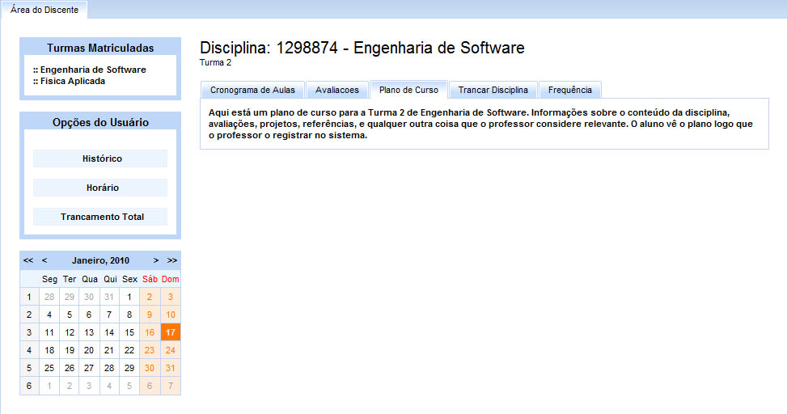

Trancar Disciplina
Nesta aba o aluno pode trancar a disciplina selecionada por aquele semestre, desde que seu limite de trancamentos ainda não tenha se esgotado. Para fazer isso o aluno deve ler as diretrizes de trancamento, marcar o checkbox indicando que entende e concorda com elas, e em seguida clicar no botão "Trancar Disciplina" para confirmar.
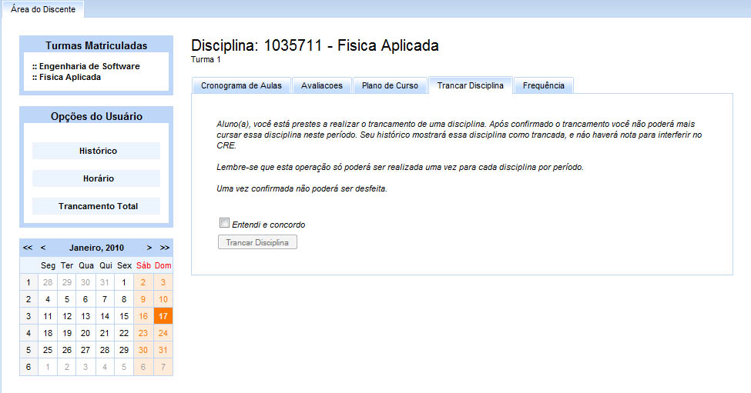

Efetuar Trancamento Total
O aluno pode efetuar o trancamento total do seu curso acadêmico clicando na opção "Trancamento Total" no menu lateral esquerdo. Nessa seção ele é informado das diretrizes de trancamento total e pode marcar o checkbox indicando que entende e concorda com elas e confirmar o trancamento clicando no botão "Trancamento Total" logo abaixo.
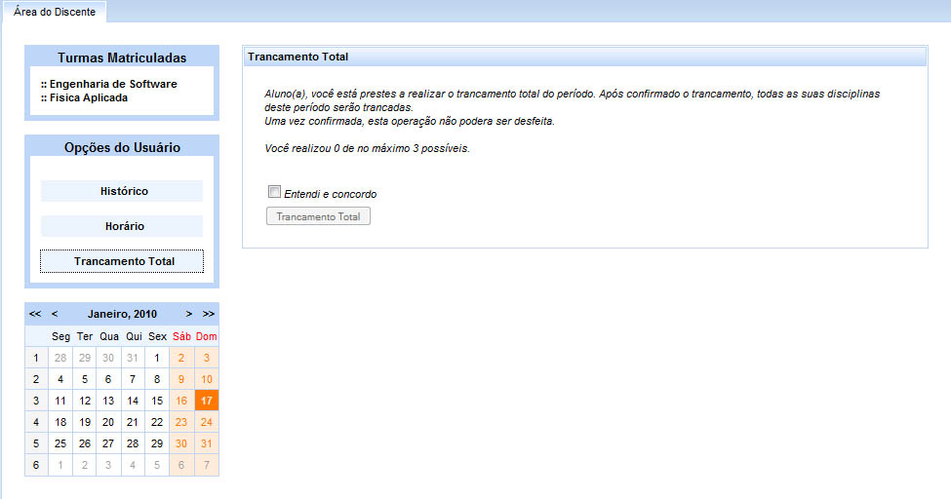

Visualizar Histórico
O aluno pode visualizar seu histórico escolar clicando na opção "Histórico" no menu lateral esquerdo.
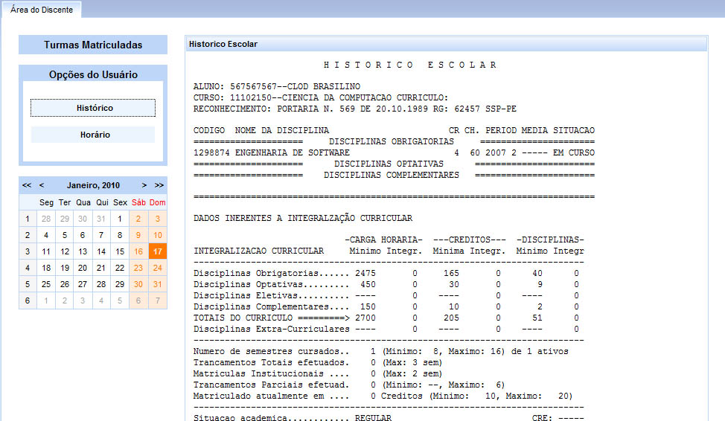

Visualizar Horário
O aluno pode visualizar o seu horário do semestre corrente clicando na opção "Horário" no menu lateral esquerdo.
